PROCESSO | SICCAU nº 363532/2017 e 377224/2016  Protocolo Siccau nº 1290065/2021 - CAU/GO  Protocolo Siccau nº 1295939/2021 - CAU/SE
INTERESSADO | CEF-CAU/BR, CAU/UF e IES
ASSUNTO | Cálculo de tempestividade e atualização de cadastro de cursos de Arquitetura e Urbanismo
DELIBERAÇÃO Nº 007/2021 – CEF-CAU/BR
A COMISSÃO DE ENSINO E FORMAÇÃO – CEF-CAU/BR, reunida ordinariamente por meio de videoconferência, no dia 13 de maio de 2021, no uso das competências que lhe conferem o art. 99 do Regimento Interno do CAU/BR, após análise do assunto em epígrafe, e

Considerando o art. 4º da Lei 12.378, de 31 de dezembro de 2010, o qual determina que o CAU/BR organizará e manterá atualizado cadastro nacional das escolas e faculdades de arquitetura e urbanismo, incluindo o currículo de todos os cursos oferecidos e os projetos pedagógicos; e o art. 6º da referida lei, pelo qual são requisitos para o registro capacidade civil e diploma de graduação em arquitetura e urbanismo, obtido em instituição de ensino superior oficialmente reconhecida pelo poder público;

Considerando que o Decreto nº 9.235, de 15 de dezembro de 2017, que dispõe sobre o exercício das funções de regulação, supervisão e avaliação das instituições de educação superior e dos cursos superiores de graduação e de pós-graduação no sistema federal de ensino;

Considerando o artigo 46 do Decreto nº 9.235, de 2017, o qual determina que “a instituição protocolará pedido de reconhecimento de curso no período compreendido entre cinquenta por cento do prazo previsto para integralização de sua carga horária e setenta e cinco por cento desse prazo, observado o calendário definido pelo Ministério da Educação”;

Considerando a Nota Jurídica nº 6/AJ-CAM/2017-CAU/BR que trata do reconhecimento de cursos para fins de expedição e registro de diplomas, da fixação de prazos de início e término, da finalidade dos prazos vinculada a interesses da Administração, dos agentes da Sociedade a quem os prazos aproveitam e das partes envolvidas, da antecipação dos prazos por quem deva cumpri-los, da ausência de prejuízos e da validade dos atos praticados antes do prazo, com aproveitamento dos efeitos a eles associados;

Considerando que é encaminhado ofício à Diretoria de Supervisão da Educação Superior (Disup) da Secretaria de Regulação do Ensino Superior do Ministério da Educação (Seres/MEC), solicitando verificação de resultado do cálculo de tempestividade efetuado pela CEF-CAU/BR para protocolos de reconhecimento com resultado intempestivo, bem como emitida comunicação para a respectiva Instituição de Ensino Superior (IES) acerca do fato;

Considerando que é encaminhado ofício à Procuradoria Institucional da IES cujo resultado para protocolo de reconhecimento do curso fora intempestivo, para fins de ciência da situação;

Considerando o art. 26 da Portaria MEC nº 1.095, de 2018, pelo qual “os cursos cujos pedidos de reconhecimento tenham sido protocolados dentro do prazo e não tenham sido finalizados até a data de conclusão da primeira turma consideram-se reconhecidos, exclusivamente para fins de expedição e registro de diplomas”;

Considerando a presunção de legitimidade do documento emitido pela IES apresentado pelo egresso para fins de registro, e que a negativa de registro pode trazer prejuízo aos egressos do curso em questão, até que haja resposta por parte da Seres/MEC;
Considerando as Deliberações CEF-CAU/BR nº 063, 064 e 065 de 2015, nº 001 de 2018 e nº 007/2019, que aprovam metodologias para Cálculo de Tempestividade e Cadastro de Cursos no CAU/BR;

Considerando a Deliberação 002/2018 CEF-CAU/BR, que dos procedimentos de cadastro de cursos e orientação aos CAU/UF até a publicação de Resolução específica de cadastro;

Considerando o § 2º do art. 61 da lei 12.378, de 2010, que determina a articulação do CAU/BR com as Comissões de Ensino e Formação dos CAU/UF por intermédio do conselheiro federal representante das Instituições de Ensino Superior (IES);

Considerando a Deliberações nº 005/2021 CEF-CAU/BR, que trata da utilização do conceito de sede pelo MEC para a extensão do reconhecimento de um curso presencial aos demais localizados no mesmo munícipio, para registro do diploma ou qualquer outro fim, em função do exposto no art. 45, sessão IX, do Decreto nº 9.235, de 15 de dezembro de 2017;

Considerando a solicitação de cálculo de tempestividade do protocolo de reconhecimento de curso de arquitetura e urbanismo do Goiás, recebida por meio do Ofício nº 027/2021-PRES-CAU/GO;

Considerando a solicitação de cálculo de tempestividade do protocolo de reconhecimento de curso de arquitetura e urbanismo do Sergipe, do Rio de Janeiro e do Goiás, recebidas via e-mail;

Considerando a Portaria MEC nº 796, de 2 de outubro de 2020, que dispõe sobre o sobrestamento dos processos de recredenciamento de instituições de educação superior, bem como dos processos de reconhecimento e renovação de reconhecimento de cursos de graduação, nas modalidades presencial e a distância, que diz:

“Art. 1º Sobrestar, em caráter excepcional, os processos de recredenciamento de instituições de educação superior, bem como os processos de reconhecimento e renovação de reconhecimento de cursos, nas modalidades presencial ou a distância, em trâmite no e-MEC, que se encontrem nas fases de competência da Secretaria de Regulação e Supervisão da Educação Superior - SERES e do Instituto Nacional de Estudos e Pesquisas Educacionais Anísio Teixeira - Inep.
§ 1º O disposto no caput não se aplica aos processos que já passaram por avaliação in loco, ressalvadas as necessidades de nova avaliação.
§ 2º Os processos de que trata o caput que forem protocolados após a publicação desta Portaria ou, se já protocolados, estejam na fase de competência da Secretaria de Regulação e Supervisão da Educação Superior, terão assegurada a análise, antes da aplicação do sobrestamento estabelecido nesta Portaria.
Art. 2º O sobrestamento de que trata o art. 1º terá validade de um ano.
(...)
Art. 4º Os processos de reconhecimento de cursos sobrestados, nos termos do art. 1º desta Portaria, independentemente do prazo de protocolo, gozarão da prerrogativa prevista no art. 101 da Portaria Normativa nº 23, de 21 de dezembro de 2017, do Ministério da Educação - MEC, considerando-se reconhecidos exclusivamente para fins de expedição e registro de diplomas, enquanto não for proferida a decisão definitiva.
Parágrafo único. Aplica-se o disposto no caput deste artigo aos processos de que trata o art. 1º, § 1º, desta Portaria.”

Considerando que a Portaria MEC nº 796, de 2 de outubro de 2020, supramencionada, sobrestou os processos de reconhecimento de curso em trâmite no e-MEC, que se encontrem nas fases de competência da SERES e do Inep e que ainda não passaram por avaliação in loco, considerando-os reconhecidos exclusivamente para fins de expedição e registro de diplomas, enquanto não for proferida a decisão definitiva;

Considerando a Portaria MEC nº 23, de 21 de dezembro de 2017, que diz:
“Art. 31. A instituição deverá protocolar pedido de reconhecimento de curso no período compreendido entre metade do prazo previsto para a integralização de sua carga horária e 75% (setenta e cinco por cento) desse prazo.
(...)
Art. 101. Os cursos cujos pedidos de reconhecimento tenham sido protocolados dentro do prazo e não tenham sido concluídos até a data de conclusão da primeira turma consideram-se reconhecidos, exclusivamente para fins de expedição e registro de diplomas.”

DELIBERA:

- Informar que, conforme legislação vigente, poderão ser registrados os egressos de cursos de graduação em Arquitetura e Urbanismo que tenham portaria de reconhecimento do curso publicada ou protocolo do pedido de reconhecimento com resultado tempestivo, e que estejam em dia com as renovações de reconhecimento;

- Nos casos de cálculo de prazo para protocolo do pedido de reconhecimento intempestivo, autorizar os CAU/UF a realizar o registro provisório, nos termos dos normativos vigentes, diante da presunção de legitimidade do documento emitido pela IES;

- Informar aos CAU/UF que, em virtude do caráter transitório da Portaria MEC nº 796, de 2 de outubro de 2020, a CEF manterá as análises dos cálculos de tempestividade dos protocolos de reconhecimento de cursos e seus resultados como definidores do status dos respectivos cadastros e das importações das listas de egressos, mantendo as orientações dos itens 1 e 2 acima;

- Informar aos CAU/UF que a CEF solicitará ao MEC a verificação do enquadramento dos processos com resultados de cálculos intempestivos no art. 4º da Portaria MEC nº 796, de 2 de outubro de 2020, enquanto essa estiver vigente;

- Aprovar os resultados dos cálculos de tempestividade e orientações sobre registro de egressos de cursos de Arquitetura e Urbanismo conforme tabela constante do Anexo I desta deliberação;

- Orientar aos CAU/UF que deverão ser verificados os requisitos de registro vigentes, incluindo a contemplação de carga horária e tempo de integralização previstos pelo sistema de ensino, contemplados nos históricos apresentados pelos egressos;

- Aprovar as inclusões e alterações no cadastro de cursos de Arquitetura e Urbanismo e inclusões no Sistema de Informação e Comunicação do Conselho de Arquitetura e Urbanismo (Siccau) conforme tabela constante do Anexo II desta deliberação;

- Informar ao CAU/GO sobre o cálculo de tempestividade já realizado pela CEF, conforme segue:
Cód. MEC do curso | IES | Aprovação do cálculo
1304051 | Centro Universitário Araguaia | Del 005/2021 CEF-CAU/BR

- Solicitar o compartilhamento do conteúdo desta deliberação com as assessorias das Comissões de Ensino e Formação dos CAU/UF, por intermédio do conselheiro representante das IES;

- Encaminhar a presente deliberação à Presidência do CAU/BR para conhecimento e seguintes providências:
  - Informar às Presidências e às Comissões Permanentes que tratam de Ensino e Formação nos CAU/UF acerca do conteúdo desta deliberação;
  - Encaminhar ofícios às Procuradorias Institucionais das IES cujos protocolos de solicitação de reconhecimento dos cursos são intempestivos;
  - Encaminhar ofícios às Procuradorias Institucionais das IES cujos protocolos de solicitação de reconhecimento não foram identificados no Cadastro e-MEC, informando sobre as condições para registro;
  - Encaminhar ofício à Seres/MEC solicitando verificação do resultado do cálculo de tempestividade efetuado pela CEF-CAU/BR para protocolos de solicitação de reconhecimento com resultado intempestivo, que apresentam divergências nas informações apresentadas no Cadastro e-MEC ou que se enquadrem no art 4º da Portaria MEC nº 796, de 2 de outubro de 2020;

- Encaminhar esta deliberação para verificação e tomada das seguintes providências, observado e cumprido o fluxo e prazos a seguir:

 | SETOR | DEMANDA | PRAZO
1 | CEF | Encaminhar esta Deliberação às CEF-CAU/UF por meio do Representante das IES. | 2 dias
2 | SGM | Encaminhar esta Deliberação à Presidência para prosseguimento dos trâmites listados abaixo. | 5 dias
3 | Presidência | Enviar Ofício Circular aos CAU/UF informando sobre o conteúdo desta deliberação, seguindo minuta de ofício anexa. (respondendo ao CAU/GO e ao CAU/SE pelos respectivos protocolos SICCAU citados no cabeçalho desta Deliberação) | 10 dias
4 | Presidência | Enviar ofícios às Procuradorias Institucionais das IES conforme o item 10.2 e 10.3, seguindo as minutas de ofício em anexo. | 10 dias
5 | Presidência | Enviar ofício à Seres/MEC conforme o item 10.4, seguindo as minutas de ofício em anexo. | 10 dias

- Solicitar a observação dos temas contidos nesta deliberação pelos demais setores e órgãos colegiados que possuem convergência com o assunto.
Brasília, 13 de maio de 2021.

Considerando a Deliberação Plenária DPOBR Nº 0100-01/2020, que trata sobre a realização de reuniões virtuais, e a necessidade de ações cautelosas em defesa da saúde dos membros do Plenário, convidados e colaboradores do Conselho, atesto a veracidade e a autenticidade das informações prestadas.

VALTER LUIS CALDANA JUNIOR
Coordenador da CEF-CAU/BR

104ª REUNIÃO ORDINÁRIA DA CEF-CAU/BR
Videoconferência

Folha de Votação
UF | Função | Nome | Votação
 |  |  | Sim | Não | Abst | Ausên
IES | Coordenador | Valter Luis Caldana Junior | X
CE | Coordenadora-adjunta | Cláudia Sales de Alcântara | X
AC | Membro | Daniela Bezarra Kipper | X
AP | Membro | Humberto Mauro Andrade Cruz | X
MA | Membro | Marcelo Machado Rodrigues | X
SE | Membro | Ricardo Soares Mascarello | X

Histórico da votação:

104ª REUNIÃO ORDINÁRIA DA CEF-CAU/BR

Data: 13/05/2021

Matéria em votação: Cálculo de tempestividade e atualização de cadastro de cursos de Arquitetura e Urbanismo.

Resultado da votação: Sim (6) Não (0) Abstenções (0) Ausências (0) Impedimento (0) Total de votos (6)

Ocorrências:

Assessoria Técnica: Daniele Gondek Condução dos trabalhos (coordenador): Valter Caldana

ANEXO I - CÁLCULO DE TEMPESTIVIDADE DE CURSOS DE ARQUITETURA E URBANISMO

- Faculdade Sergipana
- Cálculo de Tempestividade CEF-CAU/BR  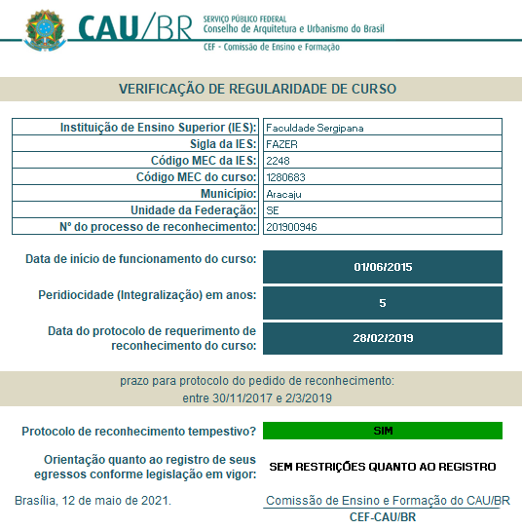 | - Dados do Curso e data de início (e-MEC)  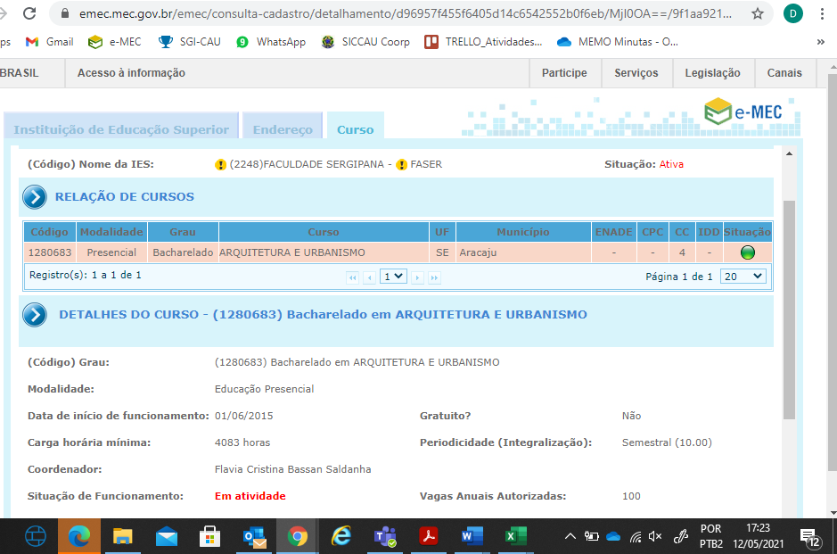
  - Protocolo de Reconhecimento (e-MEC)
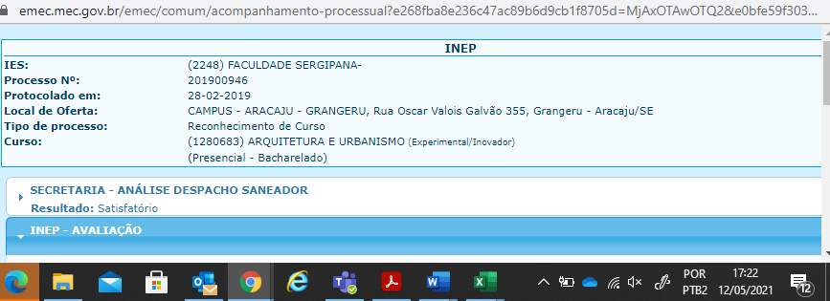

- Centro Universitário IBMR
- Cálculo de Tempestividade CEF-CAU/BR  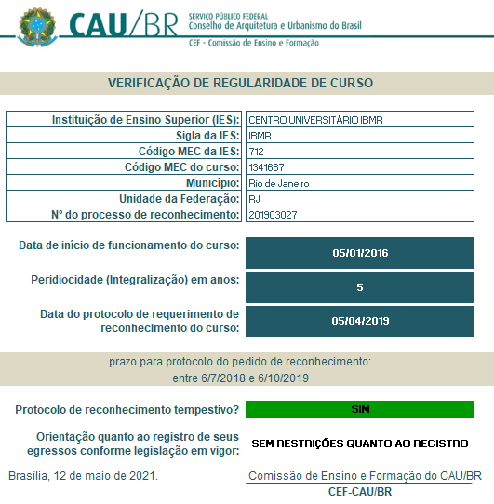 | - Dados do Curso e data de início (e-MEC)  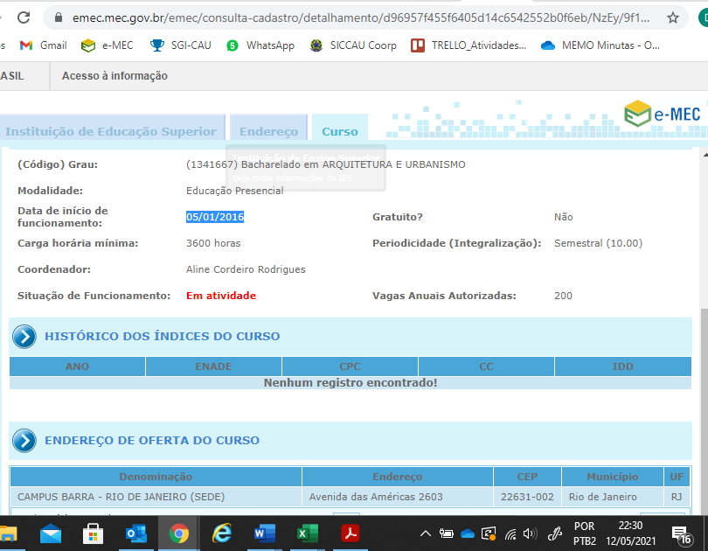
  - Protocolo de Reconhecimento (e-MEC)
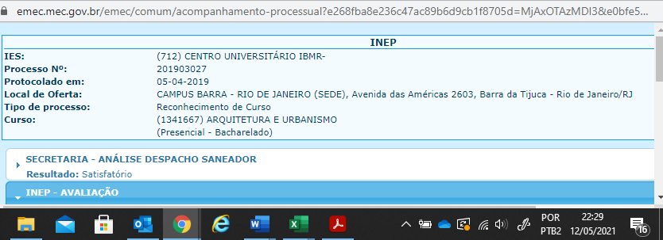
- Faculdade Santa Rita
- Cálculo de Tempestividade CEF-CAU/BR  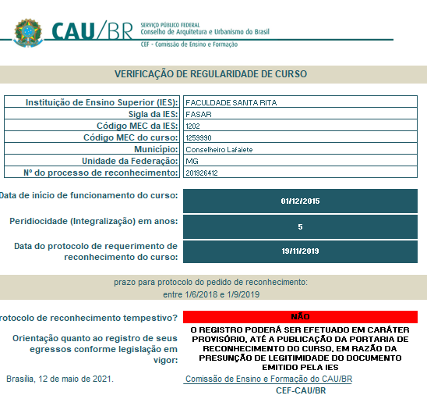 | - Dados do Curso e data de início (e-MEC)  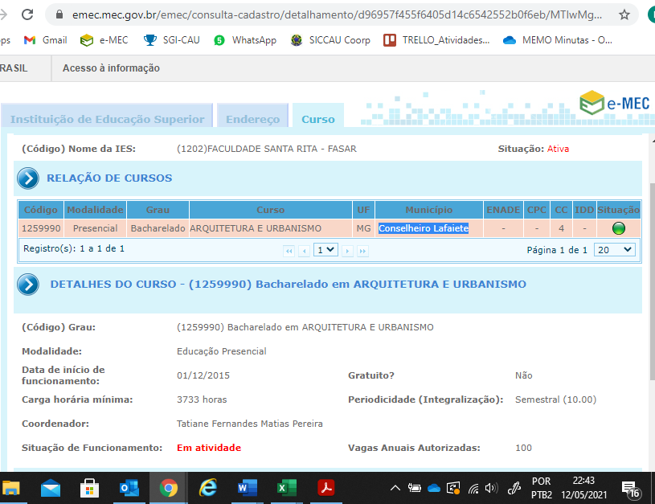
  - Protocolo de Reconhecimento (e-MEC)
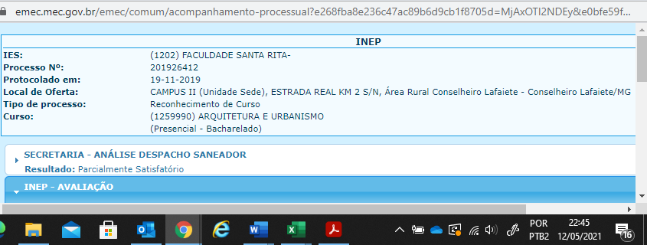
- Faculdade Pitágoras de Betim
- Cálculo de Tempestividade CEF-CAU/BR  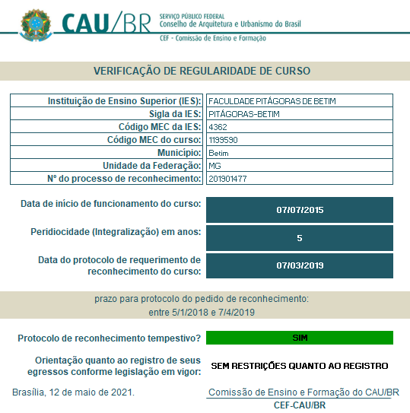 | - Dados do Curso e data de início (e-MEC)  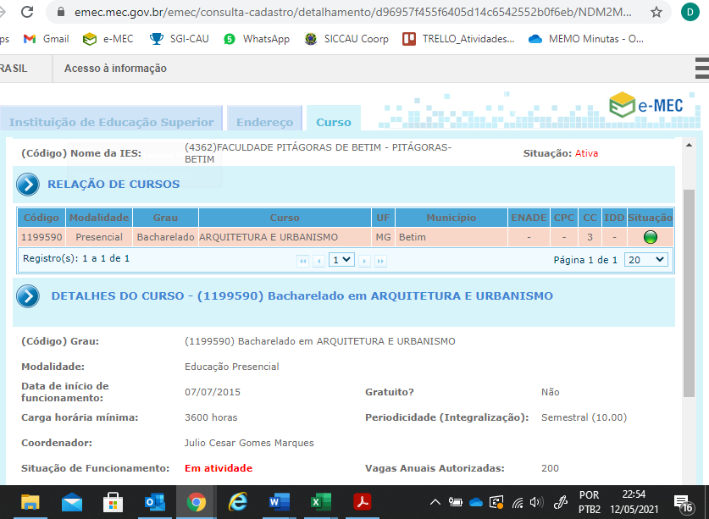
  - Protocolo de Reconhecimento (e-MEC)
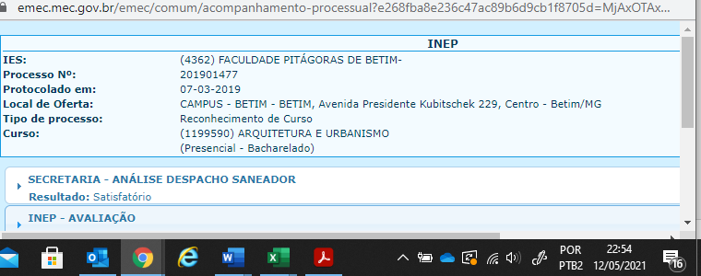
ANEXO II - ATUALIzação de Dados Cadastrais e Status DOS Cursos de Arquitetura e Urbanismo

 | CÁLCULOS DE TEMPESTIVIDADE DOS PROTOCOLOS DE RECONHECIMENTO DE CURSO
 | Dados Básicos |  |  |  | Documentação Apresentada |  |  |  |  |  | Deliberação
 | Código Curso MEC | Nome da IES | Cidade | UF | Último PPC SICCAU | Ato de Autorização | Protocolo de Reconhecimento | Portaria de Reconhecimento | Última Renovação de Reconhecimento | Aba Detalhes Curso SICCAU | Situação do Curso após Análise | Pendências | Deliberação CEF-CAU/BR | Importação de Egressos após Análise | Observações
1. | 1280683 | FACULDADE SERGIPANA | Aracaju | SE | 2013 | Portaria 398 de 29/05/2015 | Tempestivo | Processo 201900946* Vide Deliberação CEF-CAU/BR 07/2021 para cálculo | - | Preenchida | Não Cadastrado | 1. Preencher informações sobre principais inovações do PPC na aba detalhes do curso; 2. Inserir PPC atualizado; | Del. CEF  07/2021 | Não Autorizado | * Considera-se reconhecido pelo art. 26 da Portaria MEC nº 1.095, de 2018
2. | 1341667 | CENTRO UNIVERSITÁRIO IBMR | Rio de Janeiro | RJ | 2016 | Portaria 312015 de 01/10/2015 | Tempestivo | Processo 201903027*  Vide Deliberação CEF-CAU/BR 07/2021 para cálculo | - | Preenchida | Não Cadastrado | 1. Preencher informações sobre principais inovações do PPC na aba detalhes do curso; 2. Inserir PPC atualizado; | Del. CEF  07/2021 | Autorizado | * Considera-se reconhecido pelo art. 26 da Portaria MEC nº 1.095, de 2018
3. | 1259990 | FACULDADE SANTA RITA | Conselheiro Lafaiete | MG | 2021 | Portaria 540 de 21/07/2015 | Intempestivo | Processo 201926412* | - | Preenchida | Não Cadastrado | - | Del. CEF  07/2021 | Não Autorizado | *Processo em fase de avaliação iniciada pelo INEP em 24/04/2020. Solicitar o enquadramento no art 4º da Por.nº 796/2020 ao MEC.
4. | 1199590 | FACULDADE PITÁGORAS DE BETIM | Betim | MG | - | Portaria 239 de 05/03/2015 | Tempestivo | Processo 201901477 | - | Com Pendência | Não Cadastrado | 1. Preencher a aba detalhes no SICCAU  2. Inserir PPC atualizado. | Del. CEF  07/2021 | Não Autorizado | * Considera-se reconhecido pelo art. 26 da Portaria MEC nº 1.095, de 2018  Coordenador ainda não informado pelo CAU/UF
 | ANÁLISES GERAIS
5. | 1260611 | Centro Universitário União das Américas | FOZ DO IGUAÇU | PR | 2021 | Portaria 213 de 27/03/2014 | Intempestivo | Processo  201815380*  Vide Deliberação CEF-CAU/BR 78/2019 para cálculo | - | Preenchida | Não Cadastrado | - | Del. CEF  07/2021 | Não Autorizado | *Processo em fase de 2ª avaliação (reabertura de avaliação) pelo INEP em 29/11/2019. Solicitar o enquadramento no art 4º da Por.nº 796/2020 ao MEC.
6. | 1303548 | FACULDADE ANHANGUERA DE JUNDIAÍ | Jundiaí | SP | 2019 | Portaria 264 de 27/03/2015 | Tempestivo | PROCESSO 201927540  Vide Deliberação CEF-CAU/BR 05/2021 para cálculo | - | Com Pendência | Cadastrado | - | Del. CEF  07/2021 | Autorizado | * Considera-se reconhecido pelo art. 26 da Portaria MEC nº 1.095, de 2018.
7. | 1257836 | CENTRO UNIVERSITÁRIO METROPOLITANO DA AMAZÔNIA | Belém | PA | 2017 | Portaria 238 de 05/03/2015 | - | Processo 201901020 | - | Com Pendência | Não Cadastrado | 1. Apto a solicitar cálculo de tempestividade. | Del. CEF  07/2021 | Não Autorizado | -
8. | 1264619 | CENTRO UNIVERSITÁRIO DE PATOS DE MINAS | PATOS DE MINAS | MG | 2019 | Portaria 404 de 10/09/2013 | Curso reconhecido | Portaria 854 de 30/11/2018 | Portaria 109 de 05/02/2021 | Preenchida | Cadastrado | - | Del. CEF  07/2021 | Autorizado | -
9. | 1189947 | FACULDADE AMÉRICA | Cachoeiro de Itapemirim | ES | 2020 | Portaria 1009 de 11/12/2015 | Tempestivo | Processo  201932596 *  Vide Deliberação CEF-CAU/BR 36/2020 para cálculo | - | Preenchida | Cadastrado | - | Del. CEF  07/2021 | Autorizado | * Considera-se reconhecido pelo art. 26 da Portaria MEC nº 1.095, de 2018.
10. | 4887 | CENTRO UNIVERSITÁRIO BELAS ARTES DE SÃO PAULO | SÃO PAULO | SP | 2018 | Decreto 83.467 de 21/05/1979 | Curso reconhecido | Portaria 199 de 09/05/1983 | Portaria 109 de 05/02/2021 | Preenchida | Cadastrado | - | Del. CEF  07/2021 | Autorizado | -
11. | 1199576 | FACULDADE DE ENGENHARIA E INOVAÇÃO TÉCNICO PROFISSIONAL | Maringá | PR | 2019 | Portaria 488 de 26/06/2015. | Tempestivo | Processo  201815261*  Vide Deliberação CEF-CAU/BR 78/2019 para cálculo | - | Preenchida | Cadastrado | - | Del. CEF  07/2021 | Autorizado | * Considera-se reconhecido pelo art. 26 da Portaria MEC nº 1.095, de 2018.
12. | 1314326 | UNIVERSIDADE BRASIL | Fernandópolis | SP | 2019 | Portaria 192014 de 19/08/2014. | Curso reconhecido | Portaria 247 de 06/08/2020 | - | Preenchida | Cadastrado | - | Del. CEF  07/2021 | Autorizado | -
13. | 1309584 | INSTITUTO FEDERAL DE EDUCAÇÃO CIÊNCIA E TECNOLOGIA FARROUPILHA | Santa Rosa | RS | 2018 | Portaria 46 de 11/09/2014. | Curso reconhecido | Portaria 389 de 20/04/2021 | - | Preenchida | Cadastrado | - | Del. CEF  07/2021 | Autorizado | -

